MITREIS(S)EN LASSEN – TICKET TO HAPPINESS

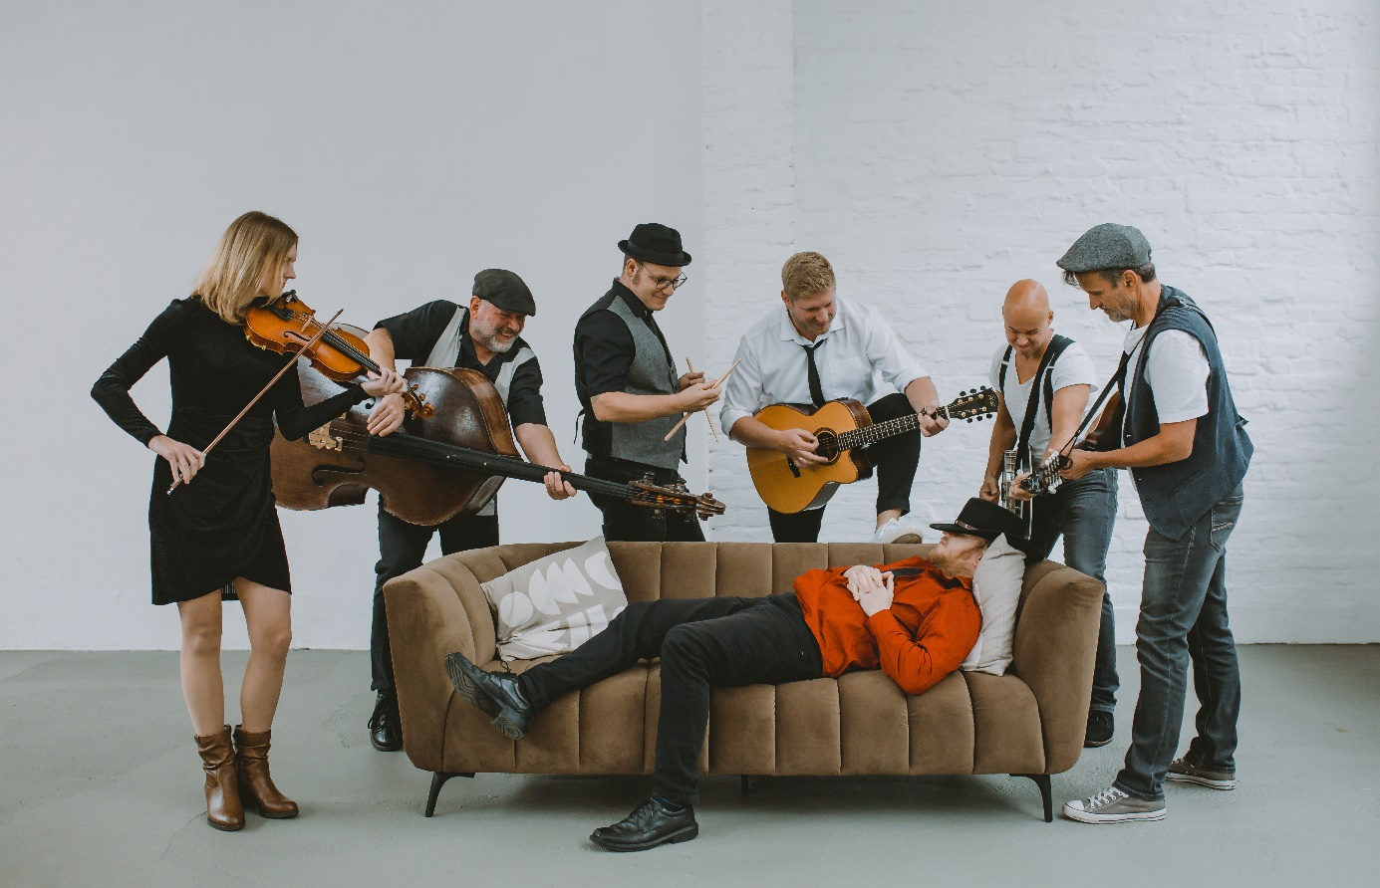
Ticket to Happiness – der Name ist Programm! Musikstil und Motivation der Band aus Siegen, Münster und Bielefeld ist energiegeladener Folkrock mit dem Anspruch, die Zuhörer und sich selbst in einen emotionalen Zustand der Freude, der Feier- und Tanzlaune, des Glücks zu versetzen. Schnelle, tanzbare Folksongs wechseln sich ab mit gefühlvollen Balladen und virtuosen Instrumentalstücken. Dabei nehmen die sieben Vollblutmusiker ihre Zuhörer mit auf eine abwechslungsreiche musikalische Reise – mal mit Elementen von irischem oder amerikanischem Folk, mal im Gefühl südeuropäischer Straßenmusik.
Seit ihrer Gründung im Jahr 2016 kann die Band bereits auf zwei Studioalben verweisen, die in Zusammenarbeit mit Erfolgsproduzent Pomez di Lorenzo erarbeitet und hochwertig produziert wurden. Das erste Album “All Aboard” wurde gleich 8-fach beim Deutschen Rock und Pop Preis 2018 ausgezeichnet. Auch das zweite Album “Roaming Riders” erhielt im Jahr 2020 den ersten Preis in der Kategorie Latin Pop für den Song “El Ritmo del Amor”. Live krönen Auftritte auf namhaften Festivals wie Rudolstadt, Folk im Allgäu und beim Bardentreffen in Nürnberg die Tourtermine der Band. Handgemachte Musik, die mitreißt und begeistert!
Besetzung:
Jan Philipp Bäumer – Gesang
Patrick Helle – Mandoline, Gitarre, Gesang
Yannick Helle – Banjo, Gitarre, Gesang
Mona Theyssen – Violine, Gesang
Stefan Schwarzinger - Kontrabass
Johannes Zinn – Gitarre, Gesang
Benny Schmitges – Schlagzeug

Homepage: www.ticket2happiness.de
Kontakt: info@ticket2happiness.de
Facebook: www.facebook.com/ticket.to.happiness
Spotify: https://open.spotify.com/artist/2rB2ddLpInhnsgjbU0y2Kp#_=_
Instagram: www.instagram.com/ticket.to.happiness/
Youtube: https://www.youtube.com/c/TickettoHappiness

